Riporto i risultati ottenuti nello studio del rumore quantistico applicato al dimero di spin, dal modello di rumore fino agli scan sui parametri e a due estensioni (ottimizzazione del VQE sotto rumore ed errore di lettura asimmetrico). Il punto di lavoro principale è b/J=0.35, D/J=0.80, con J=1 (“test 2”); un secondo punto di lavoro (b/J=−0.18, D/J=1) è usato per verificare la generalità di alcuni risultati.
Modello di rumore. Il rumore è descritto da due canali: un canale depolarizzante per gli errori di gate (separato a 1 e 2 qubit) e un errore di lettura (readout). I parametri sono calibrati sulle mediane pubblicate per il processore ibm_torino (IBM Heron r1, 133 qubit; Stenger et al., arXiv:2504.15187):
parametro | gate di riferimento | valore mediano
ε_{1q} | sx | 2.9×10⁻⁴
ε_{2q} | CZ | 3.8×10⁻³
p_{readout} | — | 2.3×10⁻²

Ottimizzazione del VQE con termine di Dzyaloshinskii–Moriya sotto rumore. Riusando i parametri ottimizzati nel caso ideale (fedeltà 1, entro la precisione numerica) e valutando lo stesso circuito su un simulatore a operatore densità con il modello di rumore agganciato, si osserva:
condizione | E | F | CNOT
rumore nullo | −3.57321145 | 1.0000000 | 2
rumore di riferimento | −3.50164605 | 0.9850060 | 2
Il caso a rumore nullo riproduce l'energia esatta a precisione numerica; al rumore di riferimento la perdita di fedeltà è 1−F=0.014994 (∼1.5%), con un ansatz a soli 2 CNOT. La figura seguente mostra energia e fedeltà in funzione di ε_{2q}, a ε_{1q}=2.9×10⁻⁴ e p_{readout}=2.3×10⁻² fissati:
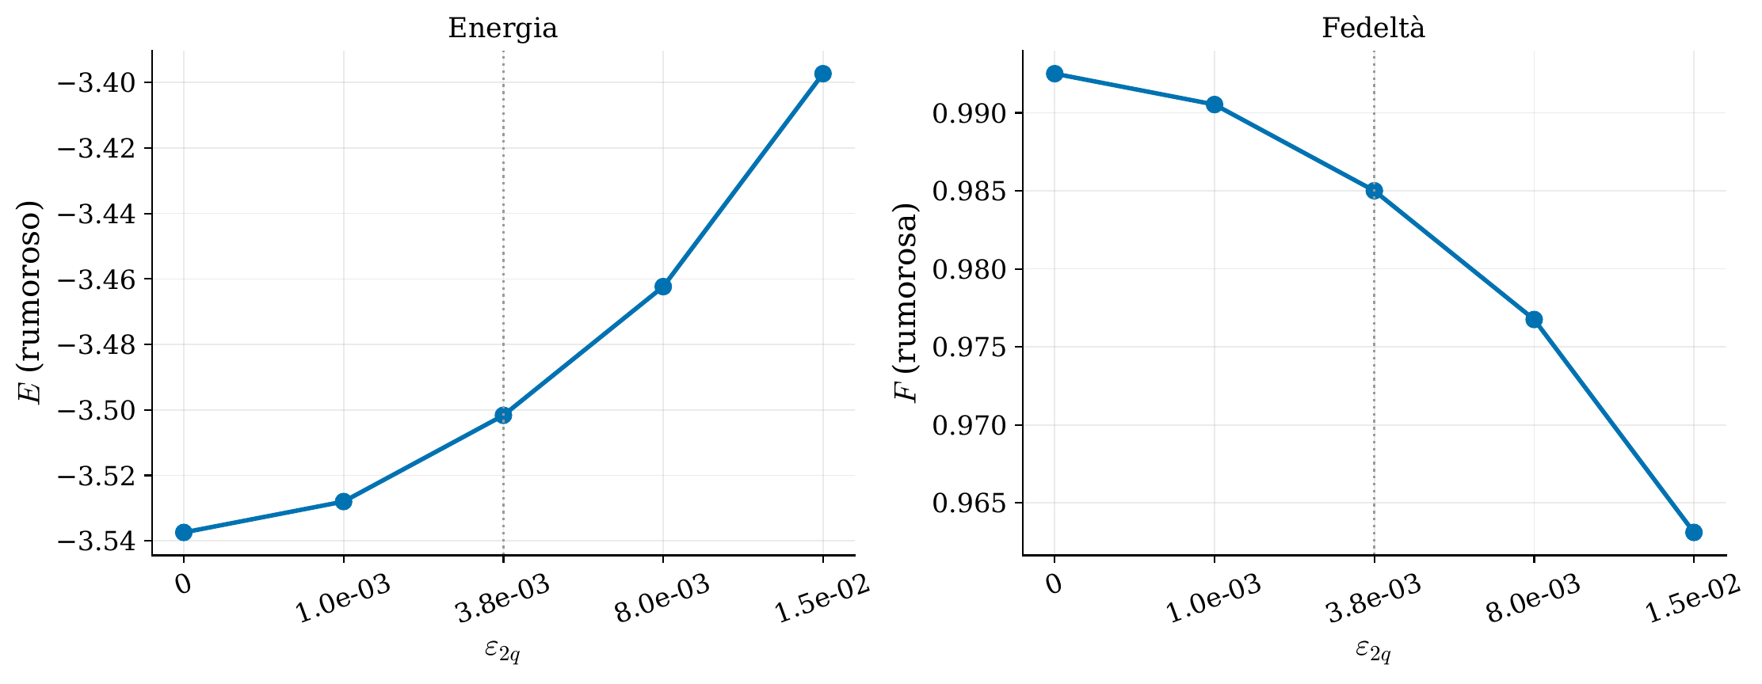
Energia e fedeltà rumorose in funzione di ε2q. Degradazione monotona e liscia su tutto l'intervallo esplorato, dal rumore nullo a 4× il valore di riferimento.
Simulazione quantistica (Trotter) sotto rumore. L'evoluzione temporale reale è approssimata con N passi di Suzuki–Trotter. La fedeltà rispetto allo stato bersaglio fisico, in funzione di N, presenta un massimo netto:
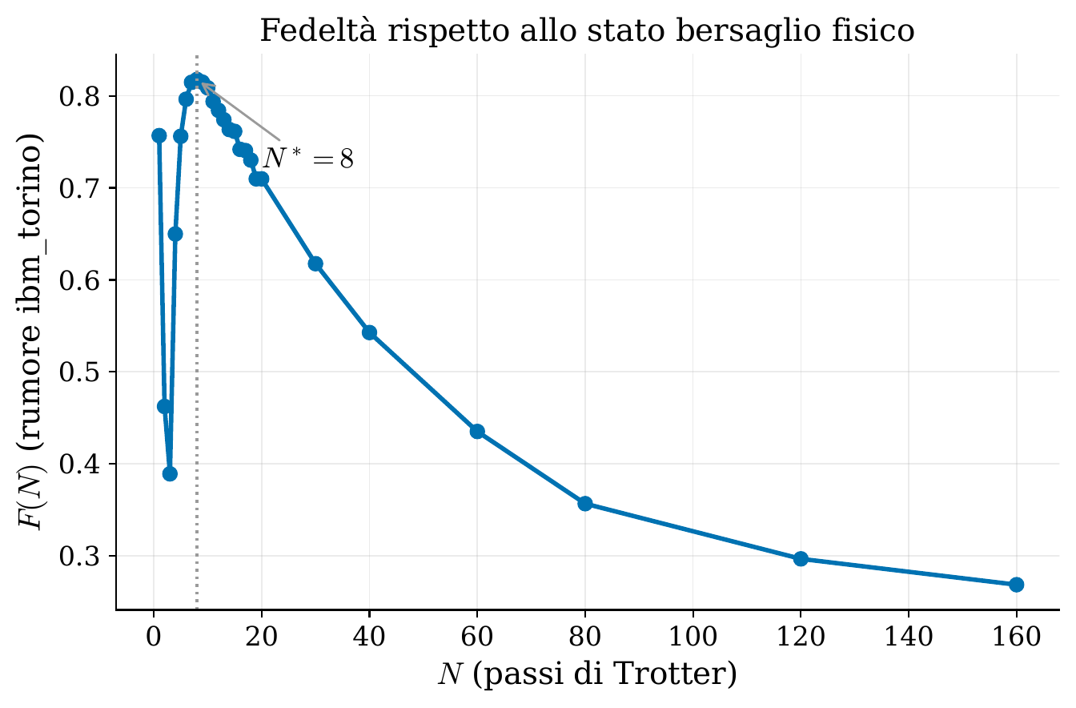
Fedeltà F(N) rispetto allo stato bersaglio fisico, rumore di riferimento. Il massimo è a N*=8, F(N*)=0.817725: crescita rapida per N piccolo (l'errore di Trotter domina), decrescita lenta per N grande (il rumore di gate accumulato domina).
La curva non è monotona per N piccolo: parte relativamente alta a N=1 (F≈0.78), scende in modo sostanziale fino a un minimo a N=3 (F≈0.40), poi risale con continuità. Lo stesso minimo, alla stessa posizione, compare identico anche a rumore nullo: è il regime non ancora perturbativo dell'errore di Trotter (τ=t/N ancora grande per N≤3), non un artefatto della simulazione.
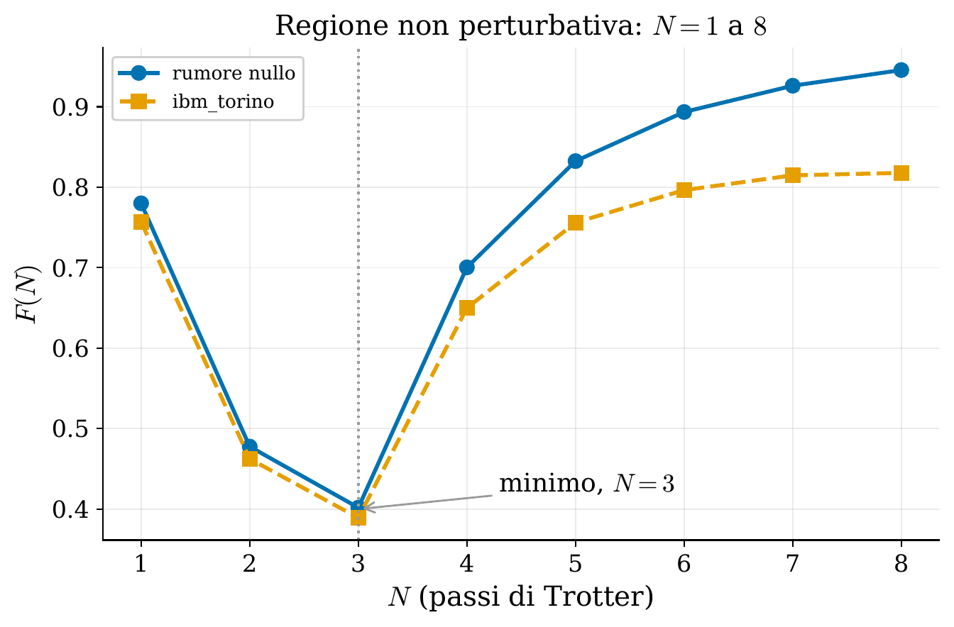
Zoom sulla regione non perturbativa, N=1 a 8. Il minimo è a N=3, identico a rumore nullo e a rumore acceso: prova diretta che è un effetto di Trotter puro.
Correlatori dinamici sotto rumore. Un correlatore dinamico C_{ij}^{αβ}(t) si estrae da un circuito con ancilla (test di Hadamard), che introduce per la prima volta una misura reale e quindi l'errore di lettura. Per readout simmetrico di parametro p, la correzione è puramente moltiplicativa:
⟨Z⟩_{readout} = (1−2p) ⟨Z⟩_{ideale}
Il modulo del correlatore rumoroso in funzione di N presenta anch'esso un massimo, a un valore diverso da quello della fedeltà di Trotter (più gate a parità di N, per via dei blocchi controllati aggiuntivi):
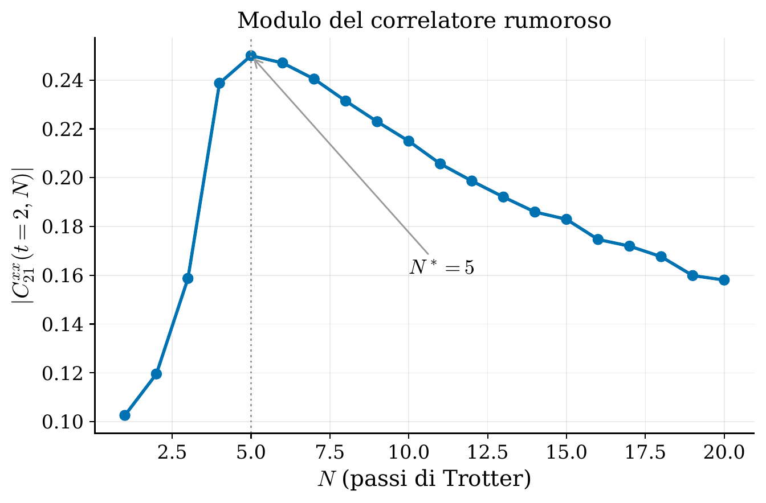
Modulo del correlatore rumoroso, correlatore di riferimento C₂₁ˣˣ(t=2,N). Massimo a N*=5, |C(N*)|=0.250002.
Il conteggio dei gate cresce linearmente con N (3 CNOT aggiuntivi per unità di N, il contributo di un passo di Trotter):
N | 1 | 2 | 5 | 10 | 20
CNOT | 7 | 10 | 19 | 34 | 64
La formula di correzione analitica è stata confrontata con una simulazione Monte Carlo indipendente (readout vero, 2×10⁵ shot): ⟨Z⟩ = 0.044089 (analitico) contro 0.046550 (Monte Carlo), scostamento 2.46×10⁻³, compatibile con l'errore statistico atteso.
Scan sui parametri di rumore. Ripetendo la ricerca di N* al variare dei parametri del canale, N* decresce in modo monotono al crescere del rumore di gate (ε_{1q}, ε_{2q}), fino a saturare a N*=1 oltre una certa soglia:
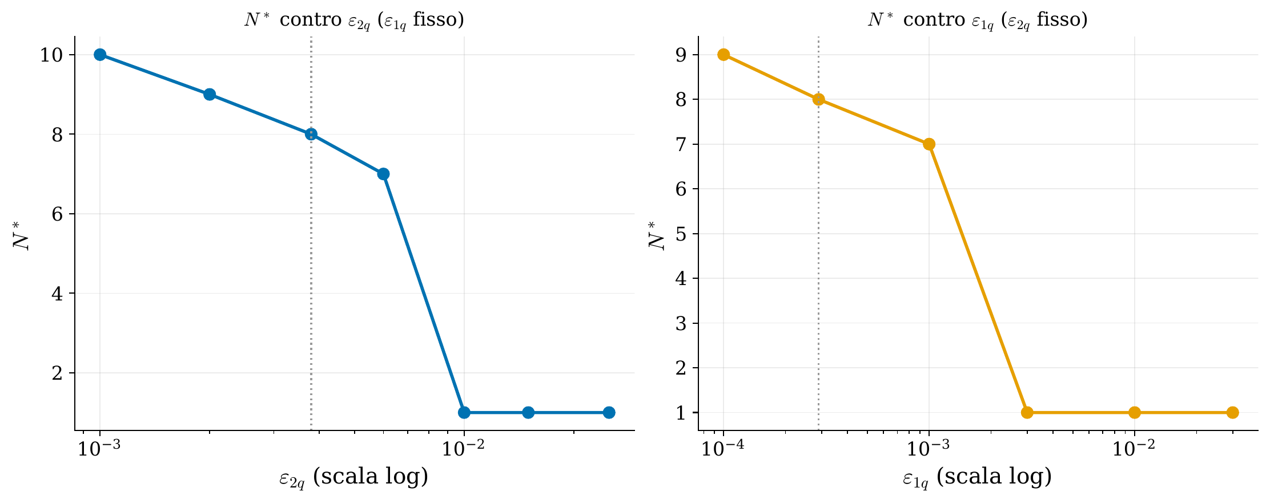
N* in funzione di ε2q (sinistra) e ε1q (destra), scala log, l'altro parametro fissato al riferimento. Monotonia non-crescente confermata in entrambi i casi.
Rispetto all'errore di lettura, invece, N* resta invariato per ogni valore di p_{readout} testato (dallo 0% al 20%, un intervallo molto più ampio del valore di calibrazione reale 2.3%) — conseguenza diretta della correzione puramente moltiplicativa:
p_readout | N* | F(N*)
0.00 | 5 | 0.2621
0.05 | 5 | 0.2359
0.20 | 5 | 0.1572
Un modello ingenuo additivo per l'errore totale predice una pendenza log-log N*∝ε_{2q}⁻¹ᐟ² (−0.5); i dati danno una pendenza osservata di −0.195 — non una contraddizione, ma il segno che l'osservabile è una fedeltà (comportamento più simile a un decadimento moltiplicativo) e non un errore additivo su una singola quantità.
Ottimizzare di nuovo il VQE sotto rumore. Anziché riusare i parametri ottimizzati nel caso ideale, si può ottimizzare di nuovo l'ansatz con il rumore acceso durante l'ottimizzazione stessa — come avverrebbe su un hardware reale, dove non esiste una versione ideale a cui accedere. Confrontando le due strategie su due metriche (fedeltà di Trotter, modulo del correlatore) e due punti di lavoro fisici:
quantità | test 2 | secondo punto
ΔE (ottimizzato di nuovo − riuso ideale) | −1.16×10⁻⁷ | −2.56×10⁻⁸
ΔF (ottimizzato di nuovo − riuso ideale) | +1.76×10⁻⁸ | +3.96×10⁻⁹
N* Trotter (ideale→nuovo) | 8→8 | 8→8
N* correlatore (ideale→nuovo) | 5→5 | 3→3
Gli scostamenti sono sei-sette ordini di grandezza più piccoli della scala fisica del problema (perdita di fedeltà ∼1.5% a rumore acceso): ottimizzare di nuovo sotto rumore non porta alcun vantaggio misurabile, in nessuno dei due punti di lavoro. La posizione di N* cambia da un punto di lavoro all'altro (proprietà della fisica del punto), ma non fra le due strategie di ottimizzazione:
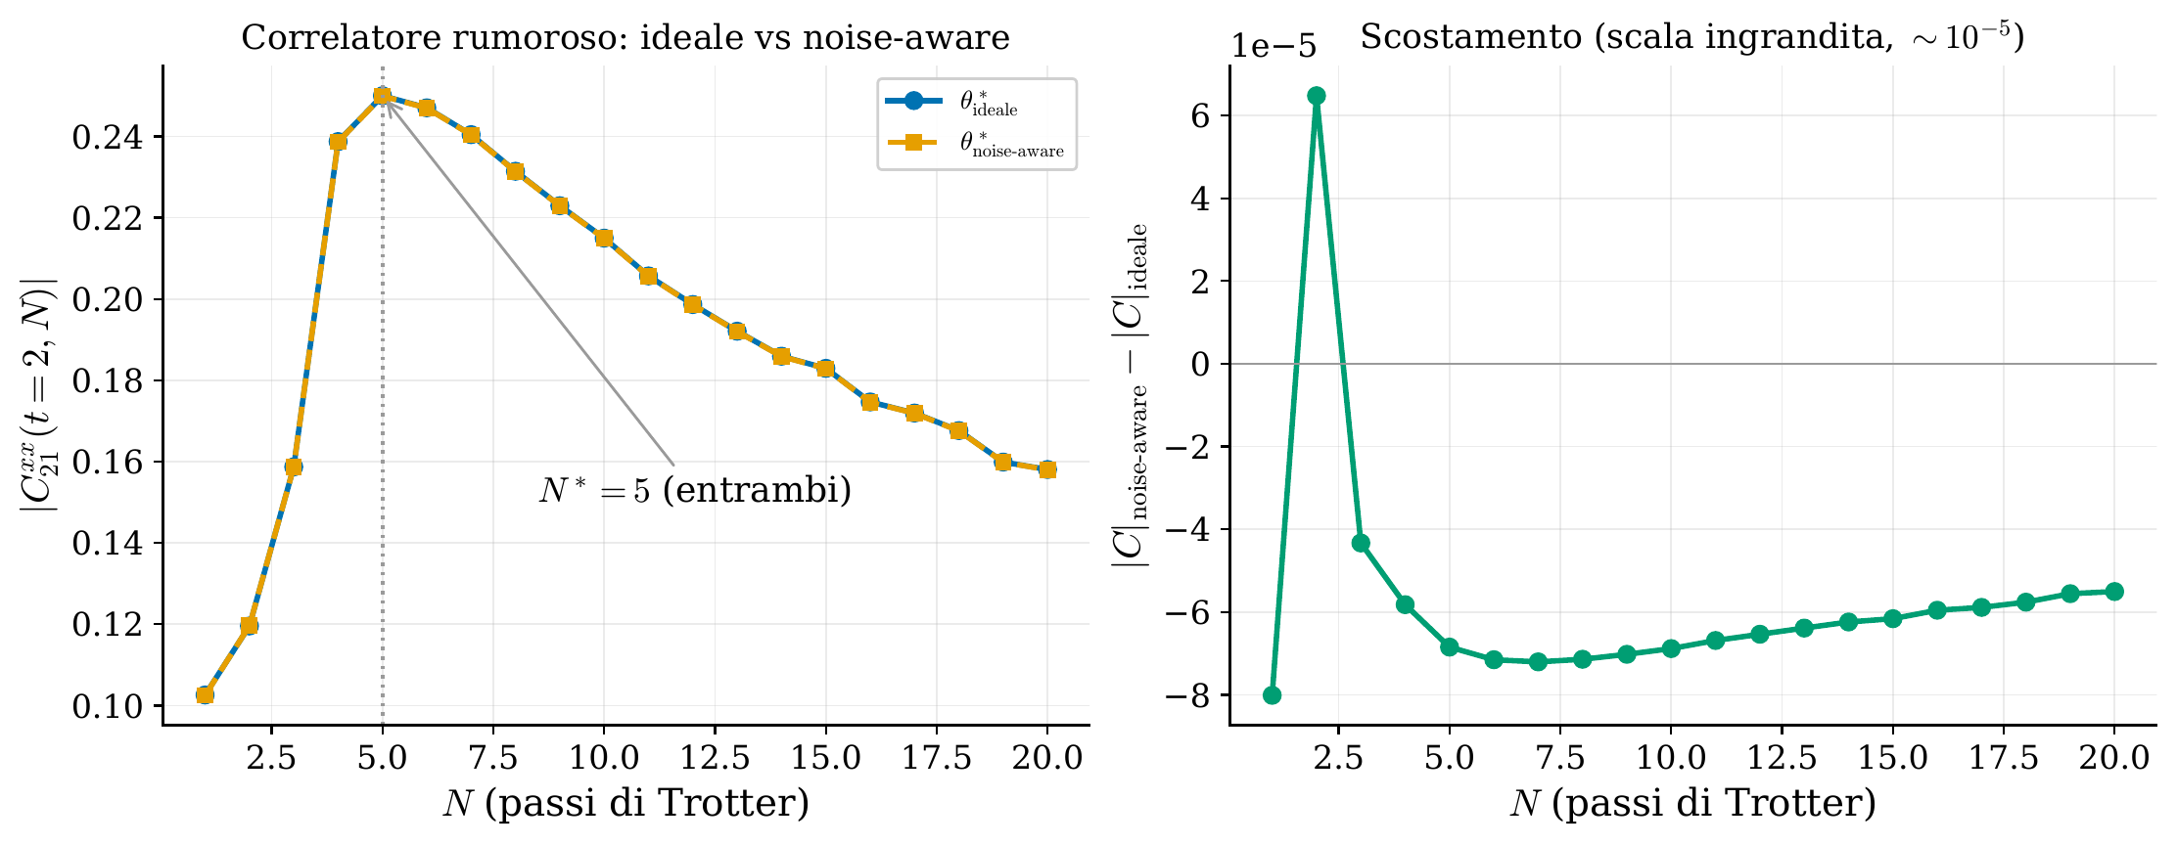
Modulo del correlatore rumoroso, le due strategie di ottimizzazione a confronto (test 2): massimo a N*=5 in entrambi i casi, curve sovrapposte.
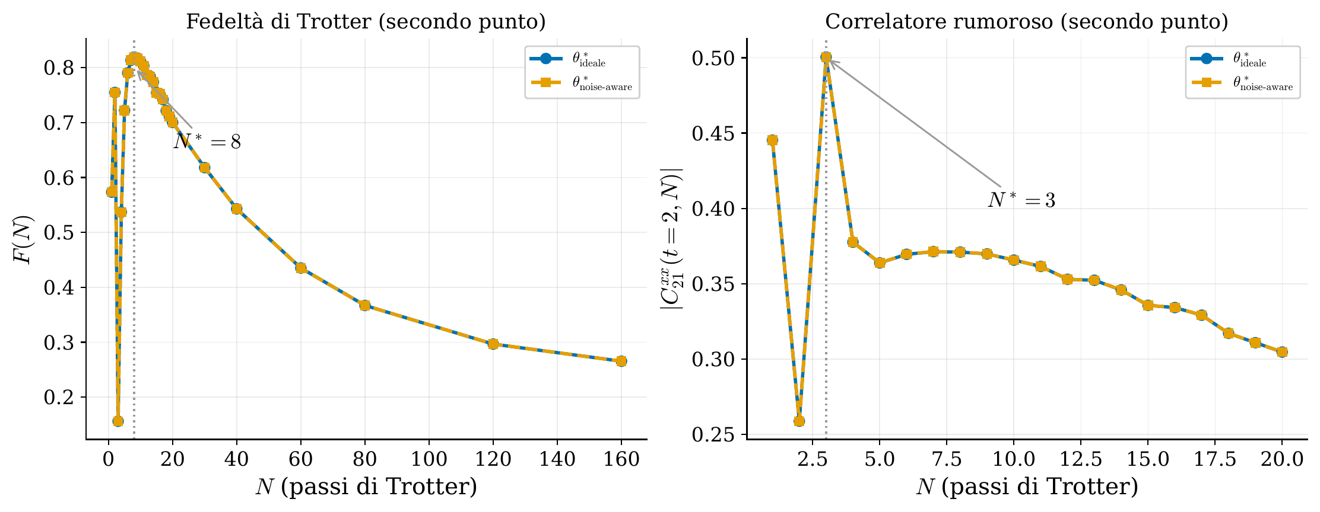
Secondo punto di lavoro (b/J=−0.18, D/J=1). Sinistra: fedeltà di Trotter, N*=8. Destra: modulo del correlatore, N*=3 — diverso dal punto “test 2” ma comunque invariato fra le due strategie di ottimizzazione.
Lo stesso confronto, ripetuto su tutta la griglia dello scan sui parametri di rumore (25 combinazioni fra ε_{1q}, ε_{2q}, p_{readout}), dà N* invariato in tutti i 25 punti testati:
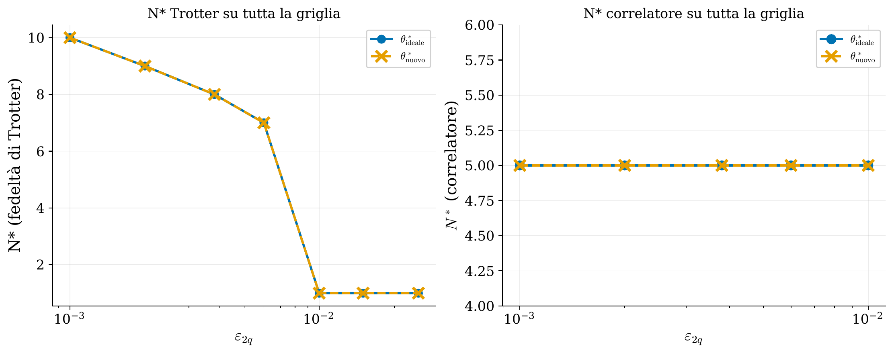
N* in funzione di ε2q, riuso ideale contro ottimizzazione ripetuta, su tutta la griglia dello scan sui parametri di rumore. Le due curve sono sovrapposte in ogni punto.
Errore di lettura asimmetrico. Per una matrice di confusione asimmetrica (p₀₁≠p₁₀), la correzione generalizza a una trasformazione affine:
⟨Z⟩_{readout} = α ⟨Z⟩_{ideale} + β, α=1−p₀₁−p₁₀, β=p₁₀−p₀₁
A differenza del caso simmetrico, qui l'offset β trasla il correlatore nel piano complesso prima del modulo: l'invarianza di N* non è più garantita a priori. Valori reali pubblicati per chip IBM comparabili (nessuno split reale disponibile per ibm_torino specificamente):
fonte | chip | p01 | p10 (rapporto)
arXiv:2203.14756 | IBM-Quito | 0.0132 | 0.0468 (3.5×)
documentazione IBM | esempio | 0.0295 | 0.0908 (3.1×)
arXiv:2504.12575 | ibmq_montreal | 0.008 | 0.016 (2.0×)
Con uno split illustrativo (rapporto 3×, stessa media p_{readout}=2.3×10⁻² già usata: p₀₁=0.0115, p₁₀=0.0345), N*=5 resta invariato — verificato, non garantito dalla teoria — e resta invariato fino a rapporti 50×, ben oltre il range realistico:
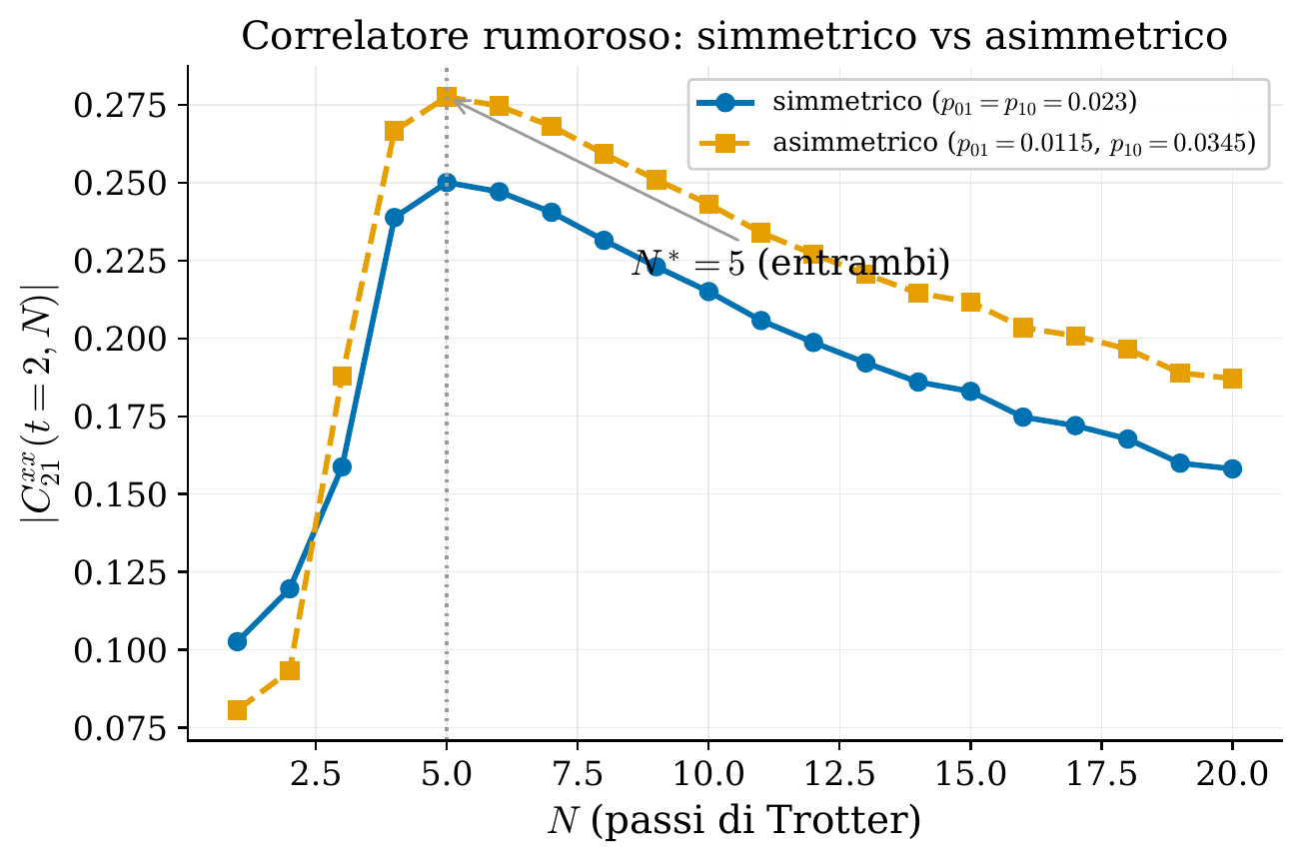
Modulo del correlatore, readout simmetrico contro asimmetrico (rapporto 3×). Massimo a N*=5 in entrambi i casi; lo split asimmetrico alza sistematicamente |C(N)| per N≳3.
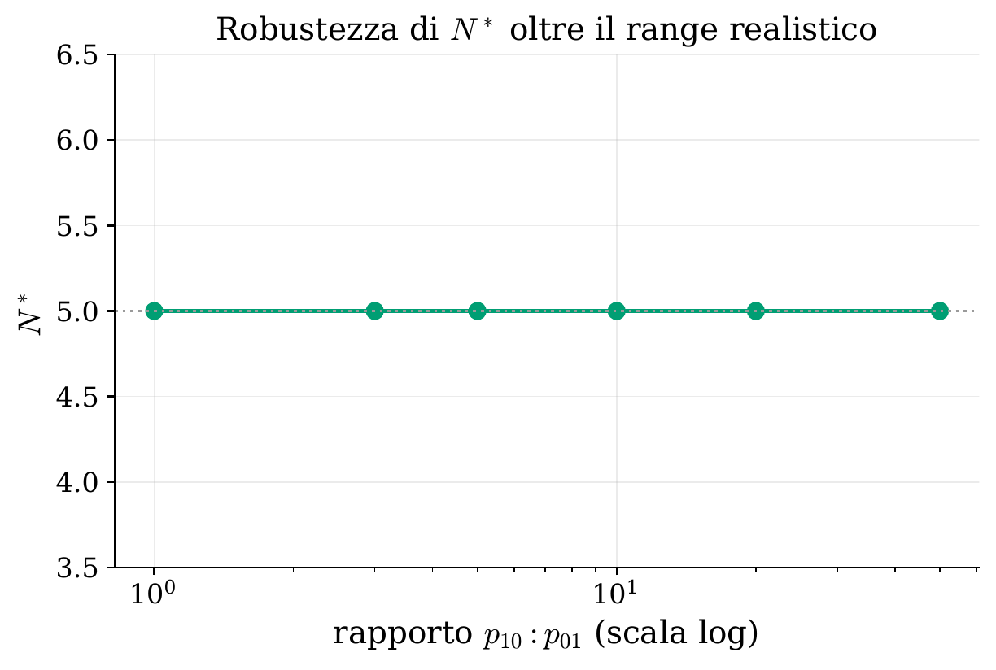
N* in funzione del rapporto p10:p01 (scala log), a media fissa. La linea resta piatta a N*=5 per quattro ordini di grandezza di rapporto.
Conclusioni. Il rumore degrada in modo prevedibile e quantificabile ogni stadio della pipeline (energia e fedeltà del VQE, compromesso Trotter/rumore, correlatori dinamici), con un compromesso ottimale N* che dipende dal circuito specifico e dal punto di lavoro fisico, ma non dalla scelta se ottimizzare i parametri variazionali con il rumore acceso oppure riusare quelli ideali — questo secondo risultato è stato verificato su due metriche, due punti di lavoro e un'intera griglia di parametri di rumore, non su un singolo controllo. L'errore di lettura si comporta come un fattore puramente moltiplicativo quando è simmetrico (da cui l'invarianza di N* rispetto a p_{readout}), una proprietà che non è più garantita a priori quando il readout è asimmetrico, pur risultando verificata numericamente anche in quel caso per il problema qui considerato.

